●刺し子クラブ●
令和4年も残りわずかとなりました。
ここ数か月はコスモスの改修工事のため、刺し子の作品を飾る事ができずにいます・・・(>_<)
そんな中、刺し子クラブに新しく とっっっっっっても明るい先生が来て下さることになりました。皆様とても楽しそうに、刺し子以外にもハンドバッグの制作などに意欲的に取り組まれています。

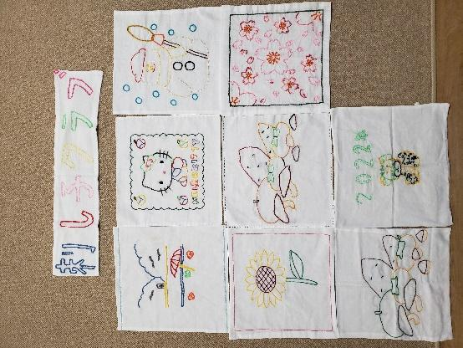

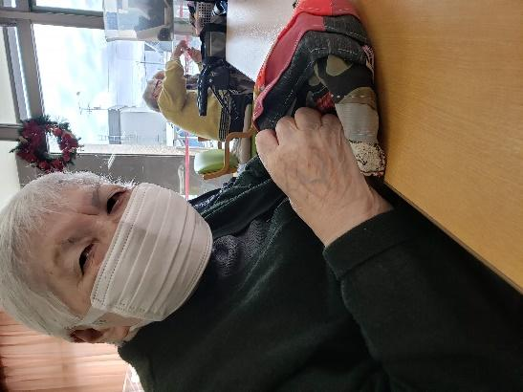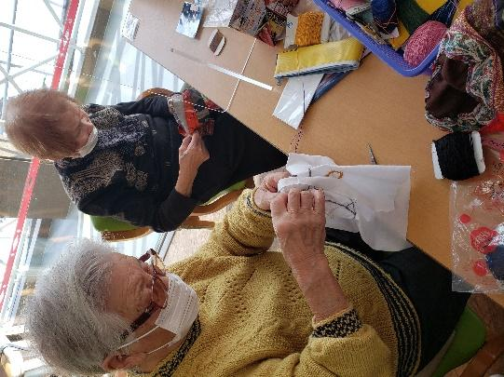

☆☆ハンドバッグや刺し子の制作中☆☆

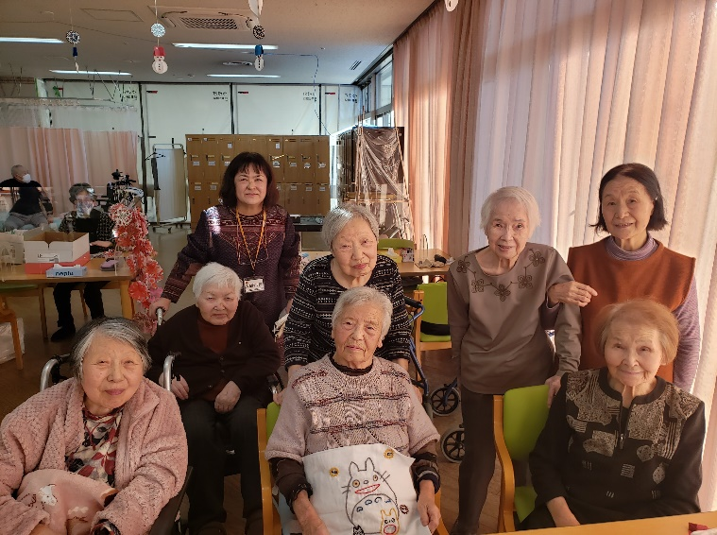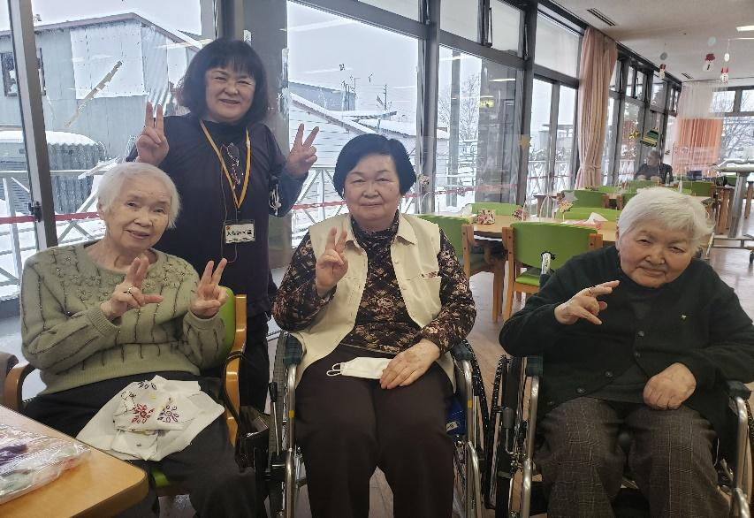
火曜日メンバーの皆さん☆彡 金曜日メンバーの皆さん☆彡

先生が来て下さるだけで雰囲気がとても明るく楽しくなります
いつもありがとうございます！

〇絵手紙クラブ〇
絵手紙クラブも先生の優しいご指導の下、和やかな雰囲気のなか皆さん真剣に取り組まれています。
先生が持ってきてくださるお花や見本の絵手紙をみながら、皆さん季節を感じられているようです。飾った絵手紙は他のご利用者様もご覧になり、「素敵だね」と大絶賛しています☆☆

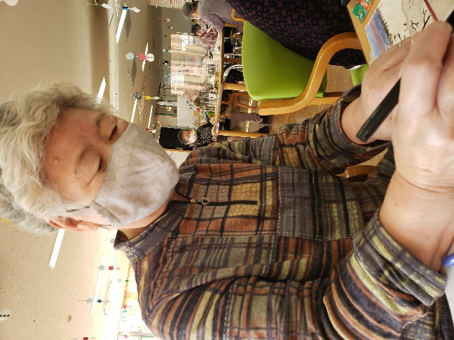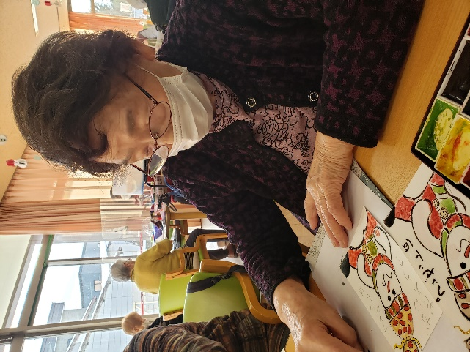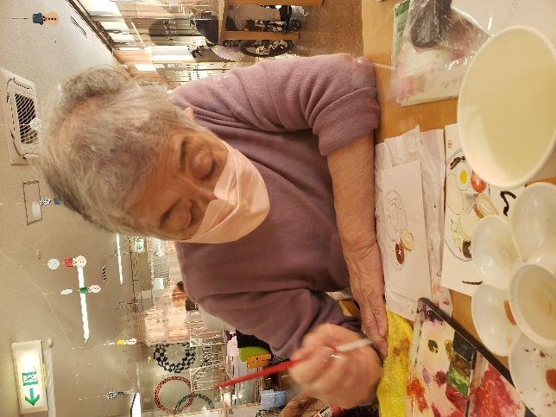
・・・・・皆さんとっても真剣ですね
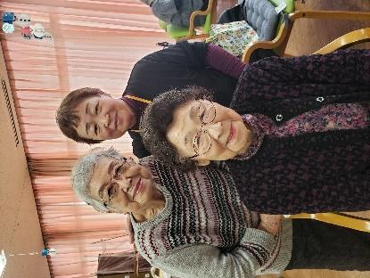
先生方、
今年も大変
お世話になりました。
令和5年も
刺し子♡絵手紙クラブ
を
どうぞ
宜しくお願いします☆
先生、いつも優しくご指導いただきありがとうございます(‘ω’)ノ

